МІНІСТЕРСТВО ОСВІТИ І НАУКИ УКРАЇНИ

НАЦІОНАЛЬНИЙ ТЕХНІЧНИЙ УНІВЕРСИТЕТ УКРАЇНИ

«КИЇВСЬКИЙ ПОЛІТЕХНІЧНИЙ ІНСТИТУТ»

НАВЧАЛЬНО-НАУКОВИЙ КОМПЛЕКС

«ІНСТИТУТ ПРИКЛАДНОГО СИСТЕМНОГО АНАЛІЗУ»

Лабораторна робота № 6

з курсу «Моделювання об'єктів та процесів комп'ютеризації»

Тема: «Дослідження впливу коефіцієнту підсилення на характеристики системи автоматичного керування (САК)»

Виконав:

студент IV курсу

групи ДА-32

Колінько Анжела

Київ – 2016Варіант 11

Мета: провести дослідження впливу коефіцієнту підсилення на характеристики САК, опанувати методику проведення багатоваріантного аналізу та побудови операційних характеристик САК.

1. Завдання:

|  |  |  |  |  |  |  |
| --- | --- | --- | --- | --- | --- | --- |
| Перша цифра варіанту | K1, 1/c | K2, 1/c | V,B/c | Перша цифра варіанту | T1,c | T2,c |
| 1 | 1.5 | 2.6 | 0.03 | 1 | 0.2 | 0.06 |

2. СЗ для САК і її опис на вхідній мові ALLTED. Перехідний процес САК при початкових значеннях параметрів.

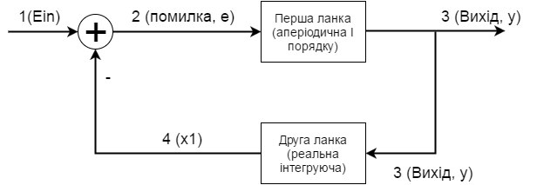

object

search allted;

circuit lab6;

ein(1,0)=0.03;

z1(1,4,2,0)=type1.adder;

z2(2,3,0)=type1.firlag;

z3(3,4,0)=type1.infirlag;

MODEL adder(in1,in2,out,b);

j1(in1,b)=0;

j2(b,in2)=0;

e1(out,b)=fl(gain1,gain2/uj1,uj2);

LIST type1.ADDER;

gain1=1; #Коефіцієнт підсилення;

gain2=1; #Коефіцієнт підсилення;

MODEL firlag(in,out,b);

jin(in,b)=0;

e1(1,b)=fl(1/ujin);

g1(1,2)=1;

c1(2,b)=timecon;

e2(out,b)=fl(gain/uc1);

#Перелік параметрів аперіодичної ланки;

LIST type1.FIRLAG;

gain =1.5; #Коефіцієнт підсилення; K1;

timecon=0.2; #Постійна часу; T1;

MODEL infirlag(in,out,b);

jin(in,b)=0;

e1(1,b)=fl(gain/ujin);

g1(1,2)=1;

c1(2,b)=timecon;

jint1(b,out)=fl(1/uc1);

cint(out,b)=1;

LIST type1.INFIRLAG;

gain =2.6; #K2;

timecon=0.06; #T2;

&

task;

tr;

const tmax=5;

FIX TREG=F4(V4,5,0,5);

FIX OVERSH=F14(V4,100,0,5);

PLOT V1=input, V4=output, V2=error;

&

end

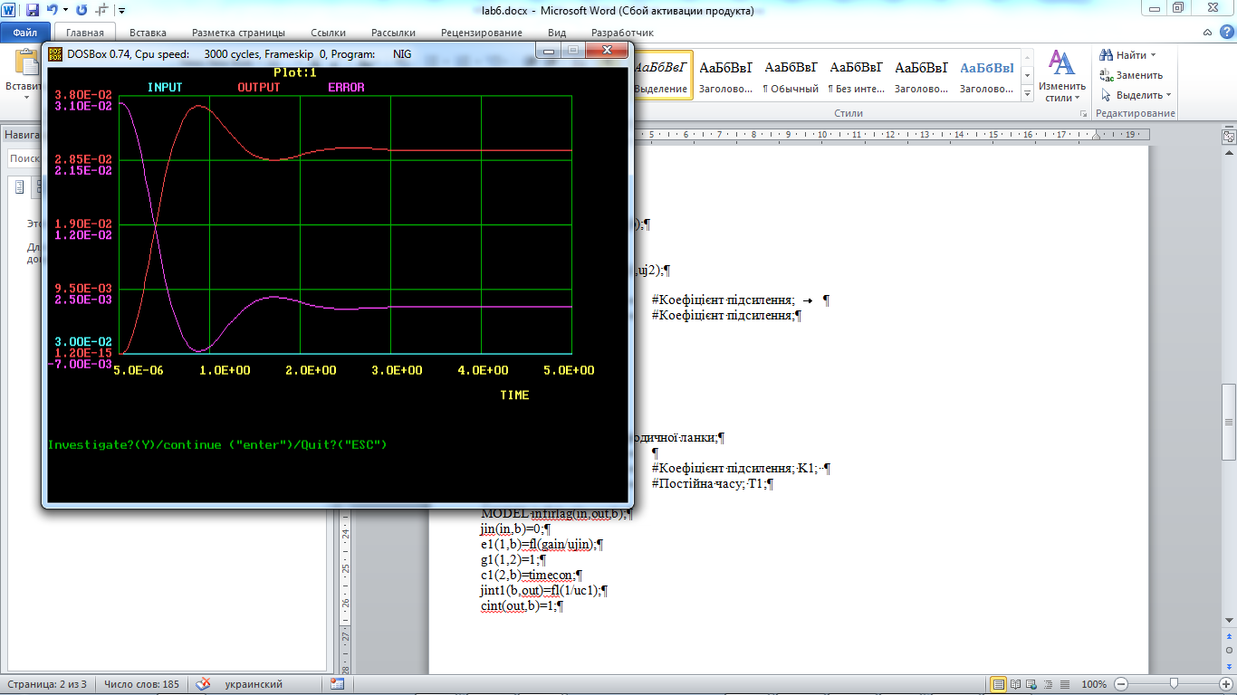

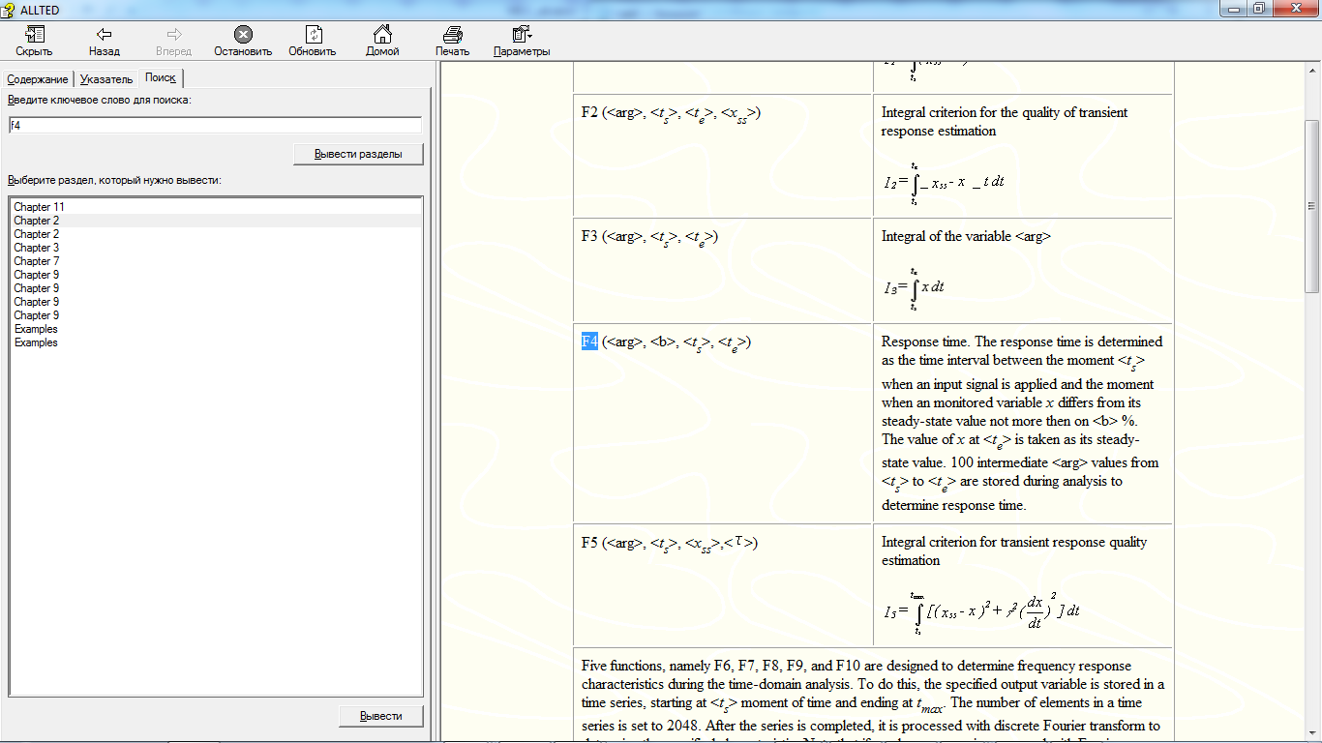

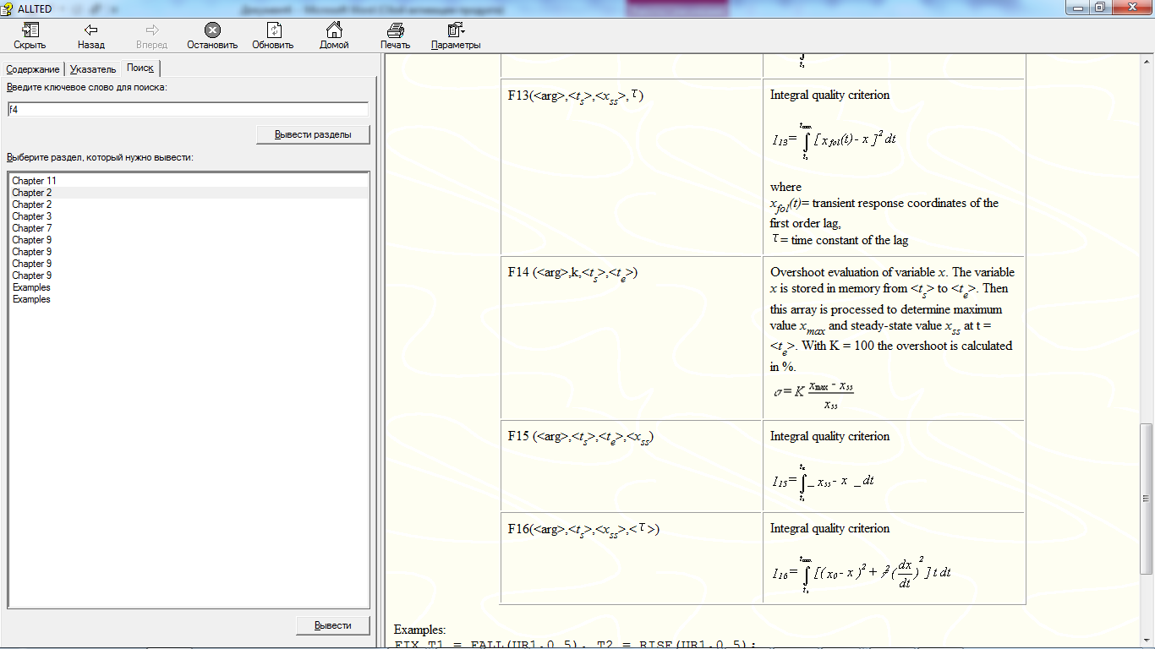

3. Час регулювання та перерегулювання, %

MVA;

CONST NUMB=8;

CONTROL TREG, OVERSH;

VARPAR GAIN.Z2(1.125,1.875);

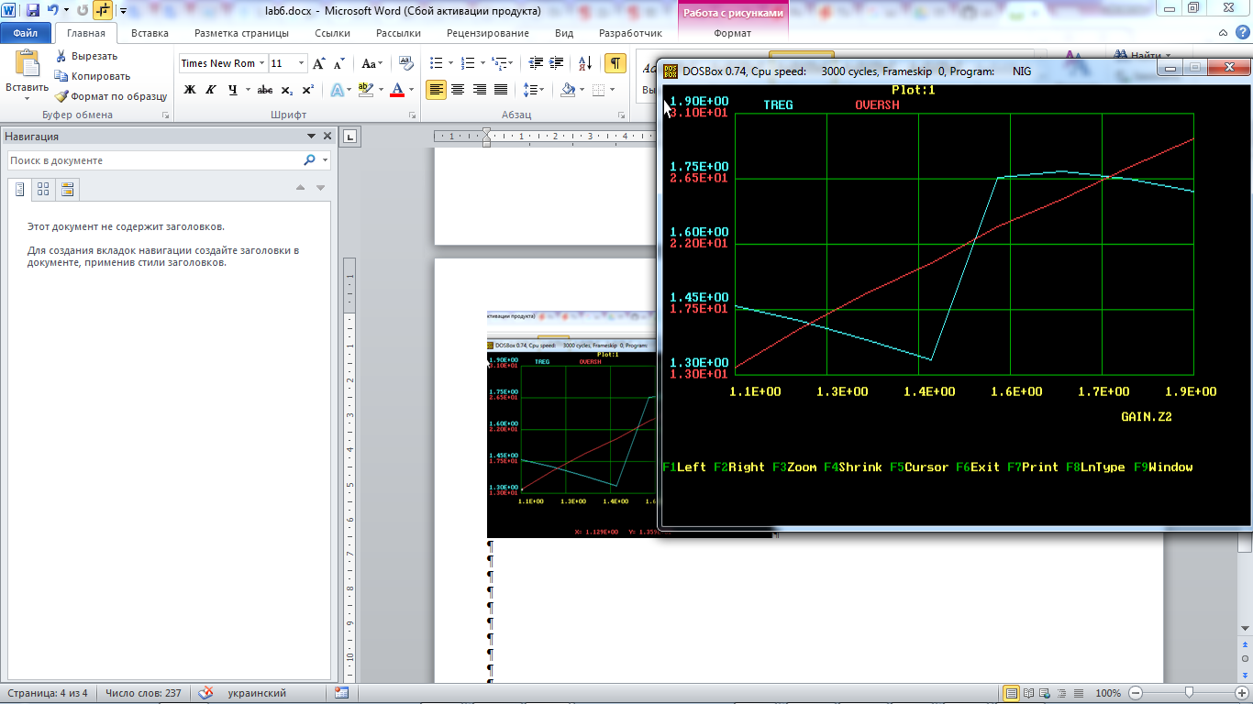

4.

5. Таблиця результатів

K1=1.5; 1.5*1.25=1.875; 1.5-(1.875-1.5) =1.125

|  |  |  |  |  |  |
| --- | --- | --- | --- | --- | --- |
| Номер досліду | Коеф. Підсилення, K1 | Помилка, мВ | Час регулювання, с | Перерегулювання, % | Кількість коливань |
| 1 | 1.125 | 6.837 | 1.46 | 13.5 | 1 |
| 2 | 1.232143 | 6.243 | 1.425 | 16.1 | 1 |
| 3 | 1.339286 | 5.744 | 1.382 | 18.61 | 1 |
| 4 | 1.446429 | 5.318 | 1.338 | 20.68 | 2 |
| 5 | 1.553571 | 4.951 | 1.754 | 23.19 | 2 |
| 6 | 1.660714 | 4.632 | 1.768 | 25.1 | 2 |
| 7 | 1.767857 | 4.351 | 1.751 | 27.26 | 2 |
| 8 | 1.875 | 4.103 | 1.772 | 29.25 | 2 |

При K1=1.125:

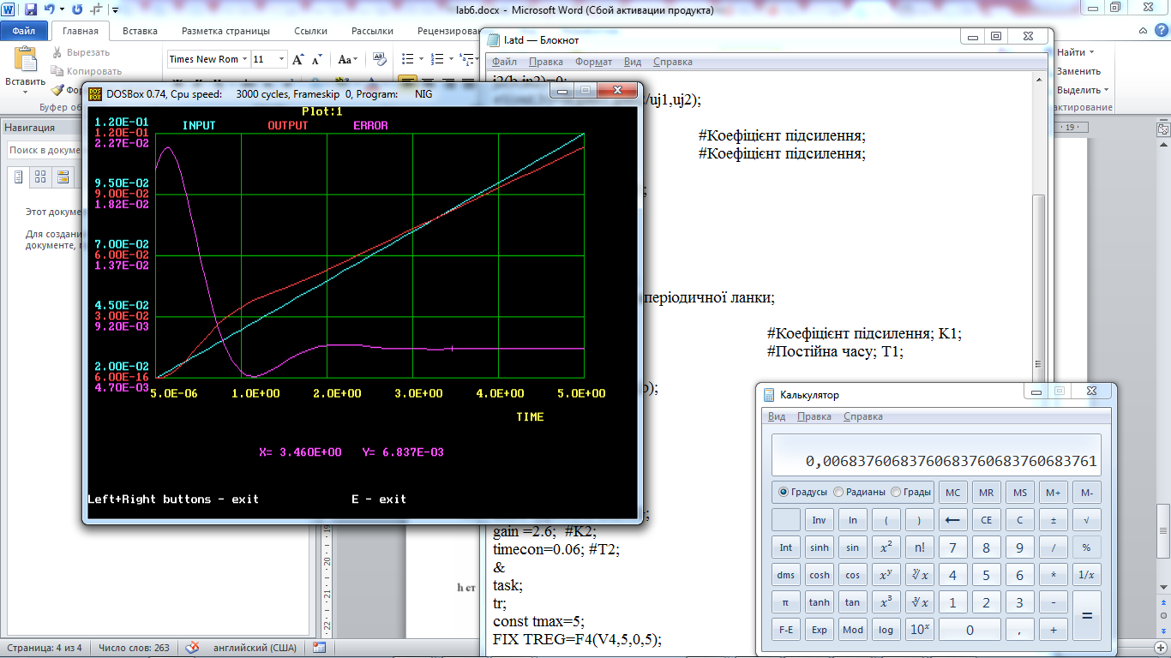

ein(1,0)=FPWL(0, 0.02, 10, 0.22);

Аналітично: e=V/(K1*K2)=((y-b)/x)/(K1*K2);

((y-b)/x)=(0.22-0.02)/10=0.02;

e=0.02/(1.125*2.6)≈6.837*10-3

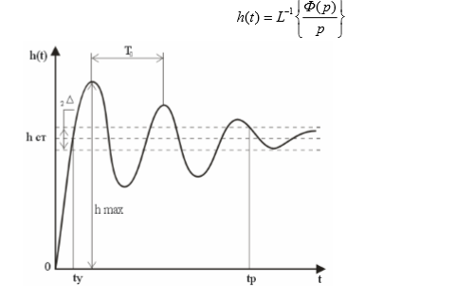

Висновок: на лабораторній роботі було розглянуто вплив коефіцієнту підсилення на характеристики САК.